GIMP - Comment changer la couleur ?

Ce ne sont pas les méthodes qui manquent ….
Certaines méthodes « marchent mieux » dans un contexte,
et d’autres marchent mieux dans un autre contexte …

On commence par sélectionner l’objet …
Ensuite :

Méthode 1 : Teinte –Saturation

- Sélectionner la dominante de couleur qu’elle a au départ .
- Bouger le curseur de la teinte

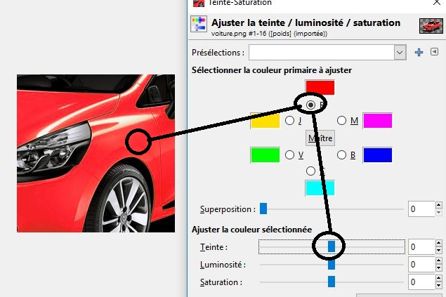

Méthode 2 : Colorier .

- Couleur
- Colorier
C’est sensiblement « différent » qu’avec la méthode « 1 » …et plus difficile à faire …

Méthode 3 : avec 2 calques qu’on fusionne .

- Mettre un nouveau calque transparent
- Le peindre directement ds la couleur qu’on veut ..
- Ensuite, on peut changer la transparence du calque et utiliser les « courbes ».
- Ensuite on peut choisir la méthode de fusion en les essayant « toutes »
( via la flèche vers le bas du clavier) .

